Kosti dokážou to, co kůže a krev. Unikátní výzkum publikoval časopis Nature
Praha, 19. března 2019
Výzkum mezinárodního týmu, na kterém se podílela i vědkyně z Ústavu experimentální medicíny Akademie věd ČR, publikoval prestižní časopis Nature. Týká se obnovy kmenových buněk v „růstových zónách“ kostí. Tento objev může v budoucnu pomoci snížit růstové poruchy u dětí či zlepšit léčebné přístupy obecně.
„Tento výzkum prokázal, že i v kostech existují buňky, které po určitou dobu umožňují zachování růstových zón potřebných pro prodlužování dlouhých kostí a zabezpečují růst kostí do délky až do dosažení dospělosti,“ říká Mária Hovořáková z Ústavu experimentální medicíny s tím, že růst dlouhých kostí u dětí umožňují růstové ploténky. Ty jsou tvořeny chrupavčitou tkání a oddělují oba konce dlouhých kostí od jejich střední již kostěné části. Růstové ploténky obsahují tři typy buněk (chondrocyty), které musí být v růstové zóně neustále doplňovány, a to vzhledem k zachování dlouhodobé funkce ploténky.
Výzkum (Newton et al., 2019), který zaštiťovala nejvýznamnější lékařská univerzita v Evropě Institut Karolinska ve Švédsku, probíhal na myších modelech a potvrdil schopnost vlastního obnovování kmenových buněk v růstových zónách.
Kmenové buňky v kostech se regenerují
Tento výzkum ukázal, že růst kostí probíhá před narozením a po narození překvapivě jinak. Vědci využili specifické myší kmeny, které jim umožnily sledovat buněčné populace, a prokázali, že krátce po narození plodu získávají některé embryonální chondrocyty charakter kmenových buněk. Asymetrickým dělením dávají vzniknout jednak dalším kmenovým buňkám (ty doplňují jejich zásobu), a jednak buňkám připraveným k vlastní diferenciaci a tvorbě kosti.
Podobné chování je typické pro tkáně, které mají vysokou schopnost regenerace jako například kůže nebo krev. U těchto tkání jsou tzv. progenitorové buňky lokalizovány ve specifických nikách, které mají za úkol jednak produkci buněk příslušných tkání (kožní nebo krevní buňky) ale také umožňují sebeobnovu samotných progenitorových buněk. Pokud je taková nika poškozená, progenitorové buňky jsou spotřebovány a tkáň se naruší. Uvedený výzkum v podstatě potvrdil, že taková nika existuje i v kostech.
Posun k pochopení růstových poruch u dětí
„Jsem přesvědčená, že objev schopnosti sebeobnovy progenitorových buněk myší růstové chrupavky může znamenat výrazný posun v oblasti pochopení vzniku růstových poruch u dětí. S tím potom logicky souvisí možnosti přehodnocení či inovace terapeutických přístupů. Samozřejmě bude potřeba potvrdit, že růst probíhá stejným způsobem i u člověka,“ dodává Hovořáková, podle níž může výzkum pomoci různým onemocněním. Mezi nimi je například achondroplázie, známá pod názvem disproporcionální trpaslictví, nebo neomezený růst u pacientů s některými mutacemi.
„Jsem ráda, že jsem měla možnost pracovat na tomto projektu pod vedením takové kapacity, jako je Andrei Chagin ze švédského Institutu Karolinska. Spolupráce s ním a celým týmem byla z mého pohledu nesmírně inspirující zkušenost,“ uvádí vědkyně.

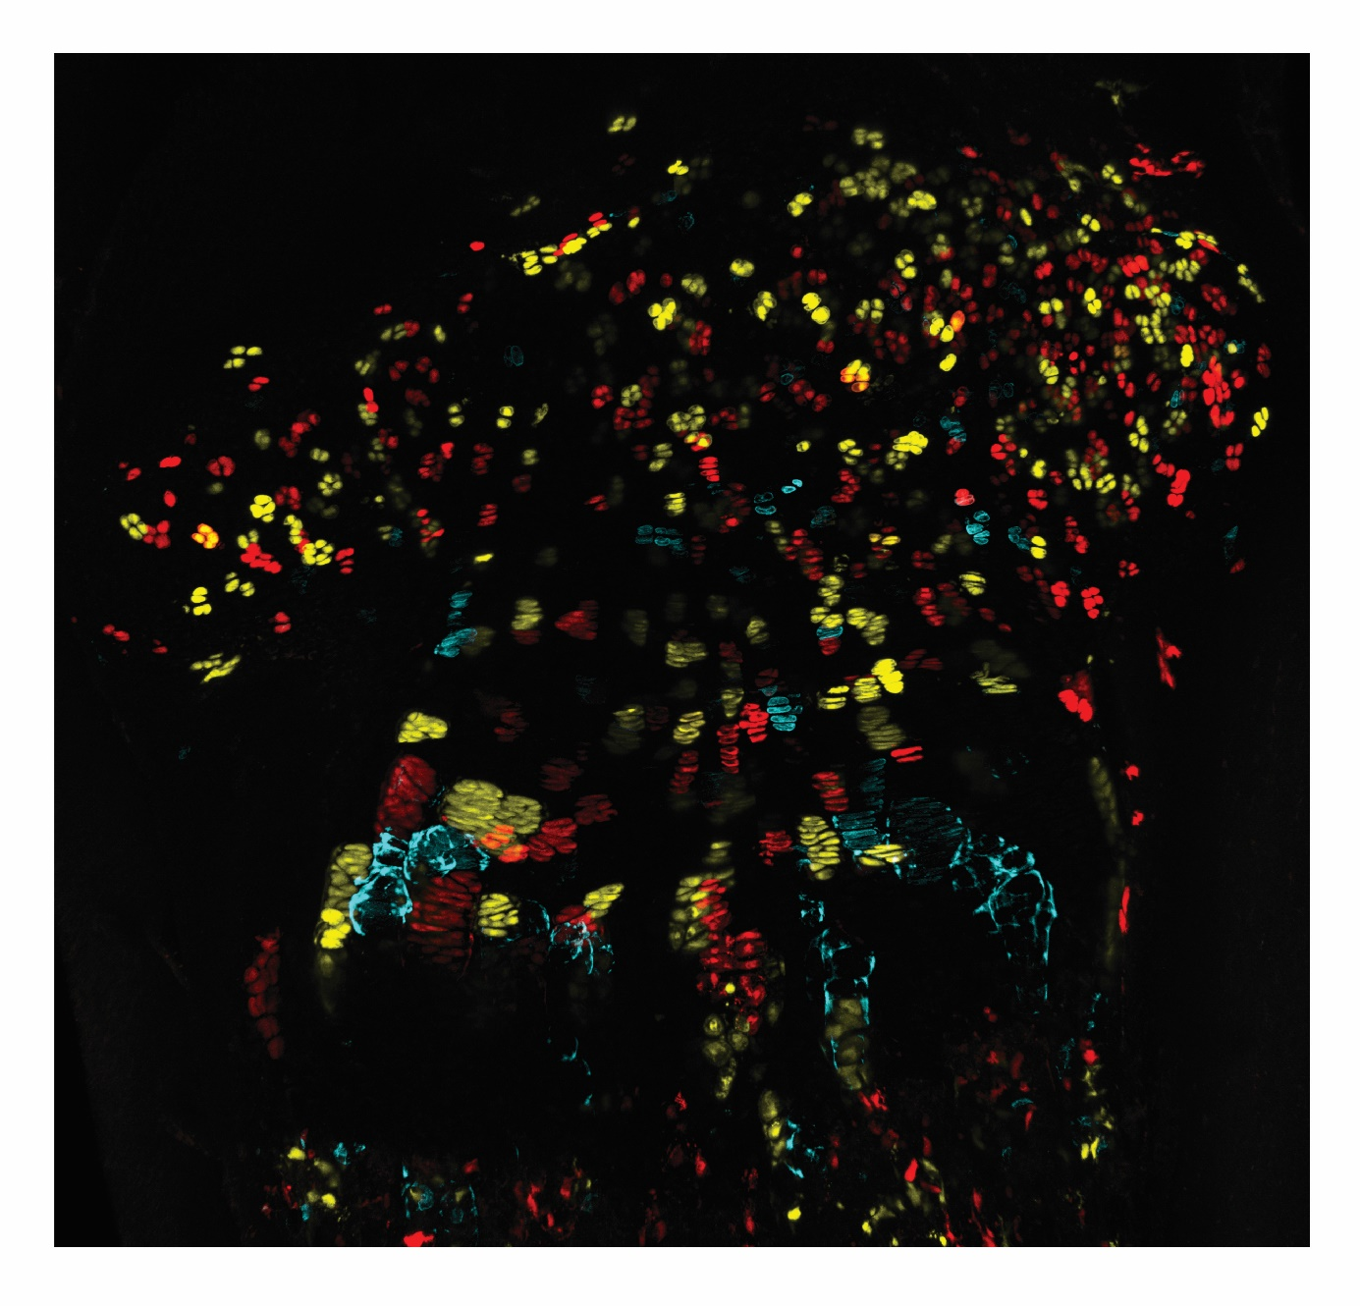
Obrázek 1: Sledované barevné buněčné linie

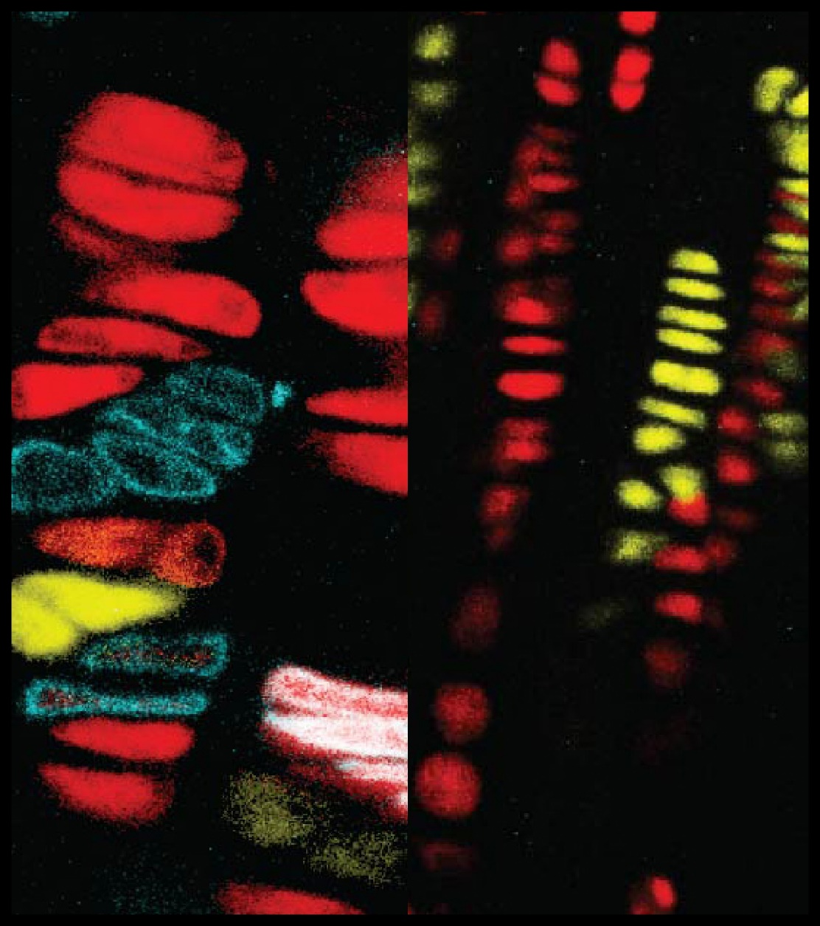
Obrázek 2: Buněčné linie sledované v prenatální a postnatální myší růstové ploténce

